МИНИСТЕРСТВО ТРУДА И СОЦИАЛЬНОГО РАЗВИТИЯ НОВОСИБИРСКОЙ ОБЛАСТИ
ГОСУДАРСТВЕННОЕ АВТОНОМНОЕ УЧРЕЖДЕНИЕ СОЦИАЛЬНОГО ОБСЛУЖИВАНИЯ НОВОСИБИРСКОЙ ОБЛАСТИ

«ОБЛАСТНОЙ КОМПЛЕКСНЫЙ ЦЕНТР
СОЦИАЛЬНОЙ АДАПТАЦИИ ГРАЖДАН»

ежемесячник

БЕРЕГОВОЙ

ВЕСТНИК

№03 март 2018 год

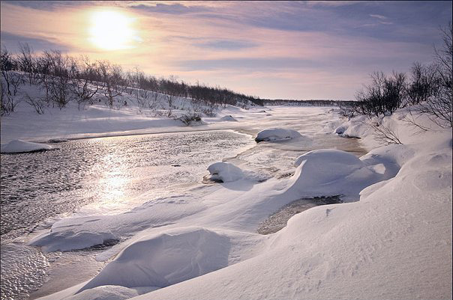
Тает в марте снег, осколки льда,
Ручейком звенящим убегая.
И приходит славный день, когда
Мы Вас с днём рожденья поздравляем!
Пусть растают, словно тонкий лёд,
Прошлые печали и тревоги!
Пусть обида навсегда уйдёт
И обратно не найдёт дороги!
А ещё желаем горячо:
Пусть для Вас чудесный миг настанет,
И с весенним ласковым лучом,
Счастье пусть в окошко к Вам заглянет!
Стационарное отделение п. Зелёный мыс,
ул. Береговая, 14
Коломоец Сергей Александрович | 04.03
Нагай Сергей Александрович | 04.03
Спиридонов Алексей Александрович | 08.03
Гребень Анатолий Александрович | 17.03
Бокарев Алексей Владимирович | 19.03
Захаров Владимир Петрович | 20.03
Удоденко Николай Алексеевич | 24.03
Фоминых Владимир Геннадиевич | 25.03
Иванов Владимир Владимирович | 27.03
Зубарева Лариса Федоровна | 28.03
Кретинин Валерий Константинович | 29.03
Труханов Алексей Васильевич | 29.03
Упрямица зима с весной ещё воюет. п
То снег напустит, то заморозит всё.
Но сердце бьётся уж под музыку иную,
Отогревает солнце и душевный лёд.
Рожденные в весны начальный месяц,
Воинственны, но и нежны подчас.
Их сердце теплотой, глаза умом их светят,
На выручку придут они не раз.
Желаю я рожденным в марте людям,
Удач во всём, в душе покоя, в сердце чистоты,
Пускай достаток в жизни вечно будет.
Пусть исполняются заветные мечты.
Дом ночного пребывания ул.Весенняя 10Б
Петяк Иван Иванович | 05.03
Бойко Анжела Николаевна | 08.03
Кушбаков Руслан Ядгарович | 21.03
Кучин Александр Андреевич | 22.03
Васильев Станислав Иванович | 28.03
Кудрявцев Олег Георгиевич  Ваганов Александр Александрович | 29.03  30.03

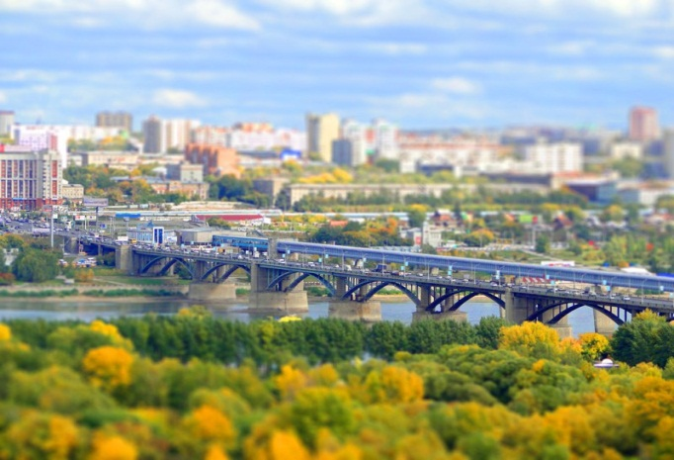

Интересные факты о Новосибирске:

- Новосибирск — третий по численности населения и тринадцатый по занимаемой площади город России (после Москвы и Санкт-Петербурга).

- Миллионный житель города родился 2 сентября 1962 года. Новосибирск в XXI веке стал первым из региональных российских городов (после двух исторических столиц).

- Основанный в 1893 году он уже через 10 лет получил статус города, а ещё через 60 лет стал городом-миллионером. Какое-то время Новосибирск даже числился в книге рекордов Гиннеса как самый быстрорастущий город-миллионер.

- По численности населения Новосибирск самый большой город за Уралом.

- В 1912 году Новосибирск, который в то время назывался Новониколаевском, стал первым в России городом, где ввели всеобщее начальное образование.

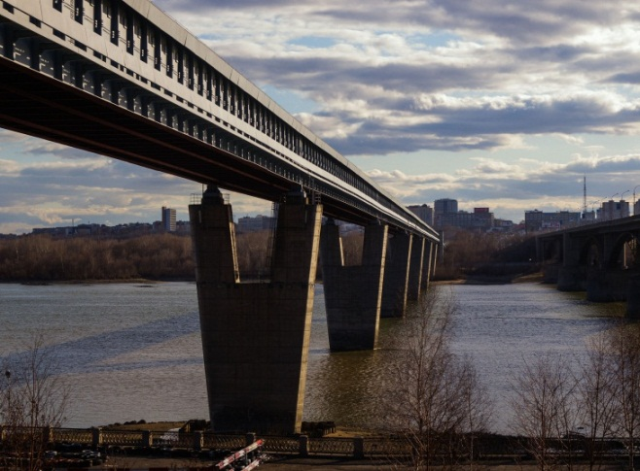
- Новосибирский метромост — самый длинный крытый метромост в мире с общей длинной 2145 м (из неё речная часть — 896 м). Мост вошел в историю и уникальностью своей конструкции. Впервые при его строительстве была использована технология надвижки пролетов (а не установка их с реки). Было применено также необычное конструкторское решение — мост может двигаться на специальных роликах. Это решает проблему того, что из-за перепада температуры метромост растягивается и укорачивается до 50 сантиметров.

- Бугринский автомобильный мост в Новосибирске имеет самый большой в СНГ арочный пролет. Это третий по счёту мост через Обь в Новосибирске, соединяющий Кировский и Октябрьский районы.

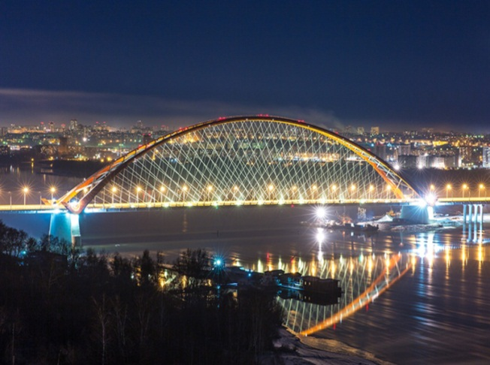
- Река Обь — самая обширная по площади бассейна река в России.

- Улица Сибстройпути в Новосибирске претендент на звание самой короткой улицы в России. Состоящая из трёх домов, она находится в Калининском районе города. Длина улицы составляет около 40 метров, что на 8 метров меньше, чем у московской улицы Венецианова, считавшейся российским рекордсменом по этому показателю до 2011 года.

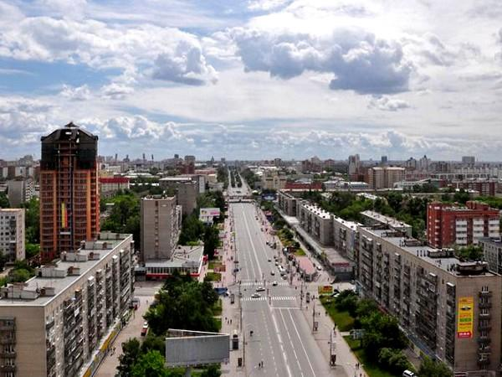
- Факт о Новосибирске из книги рекордов Гиннеса – именно здесь пролегает самая длинная без поворотов улица в мире - Красный проспект. Протяженность ее составляет почти 7 км, а именно 6947 метров.
Начинается эта центральная городская магистраль на набережной Оби и продолжается вплоть до аэропорта.
План этой улицы был разработан еще в 1896 году, поэтому Красный проспект интересен отнюдь не только своей протяженностью, но и множеством красивых архитектурных сооружений.
Здесь же находится часовня святого Николая, некогда разрушенная, но восстановленная к 100-летию Новосибирска.

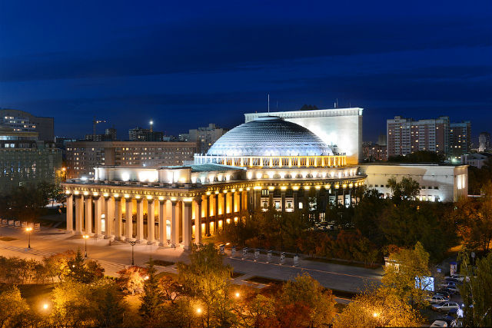
- Здание Новосибирского театра оперы и балета – крупнейшее в России театральное здание. После реконструкции в 2005 году новосибирский театр — наиболее современно оборудованный в России. Объём здания — 294 340 куб. м. Общая площадь помещений — 40 663 кв. м. Большой зал вмещает 1774 зрителя. За большие размеры Новосибирский театр также называют «Сибирский Колизей».

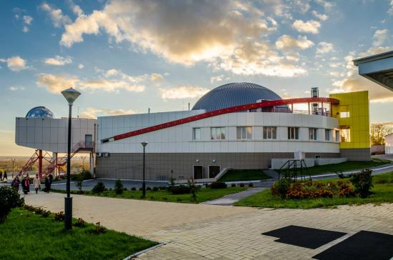
- Новосибирский планетарий не только самый крупный за Уралом, но и наиболее технически оснащенный. Диаметр купола составляет 16 метров, а звездный зал рассчитан на 114 мест. В зале установлено проекционное оборудование бельгийской фирмы BARCО, которое позволяет создать «эффект присутствия» при демонстрации программ.

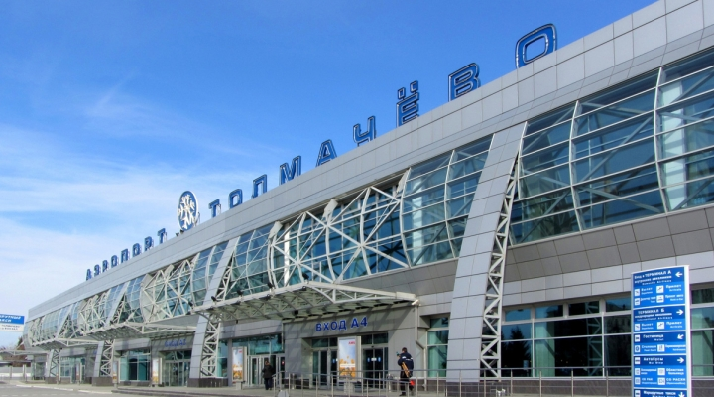
- Аэропорт Толмачёво – международный аэропорт Новосибирска, – является первым в Сибири по пассажиропотоку и шестым среди российских аэропортов.

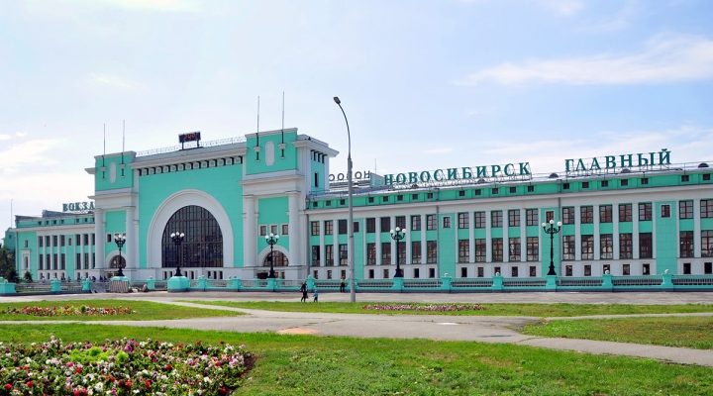
- Вокзал Новосибирск-Главный - самый вместительный вокзал Сибири. Кроме того, что он очень красив, его здание очень вместительно, потому как является самым большим в Сибири и одним из самых крупных в России. Масштаб и вправду впечатляет, - в распоряжении железнодорожников 14 платформ, на которых концентрируются поезда со всех направлений. В здании вокзала, площадь которого около 30 000 квадратных метров, одновременно могут поместиться почти четыре тысячи человек. То есть, путем некоторых математических манипуляций, мы понимаем, что ежегодный пассажиропоток равен более 16 миллионам человек.

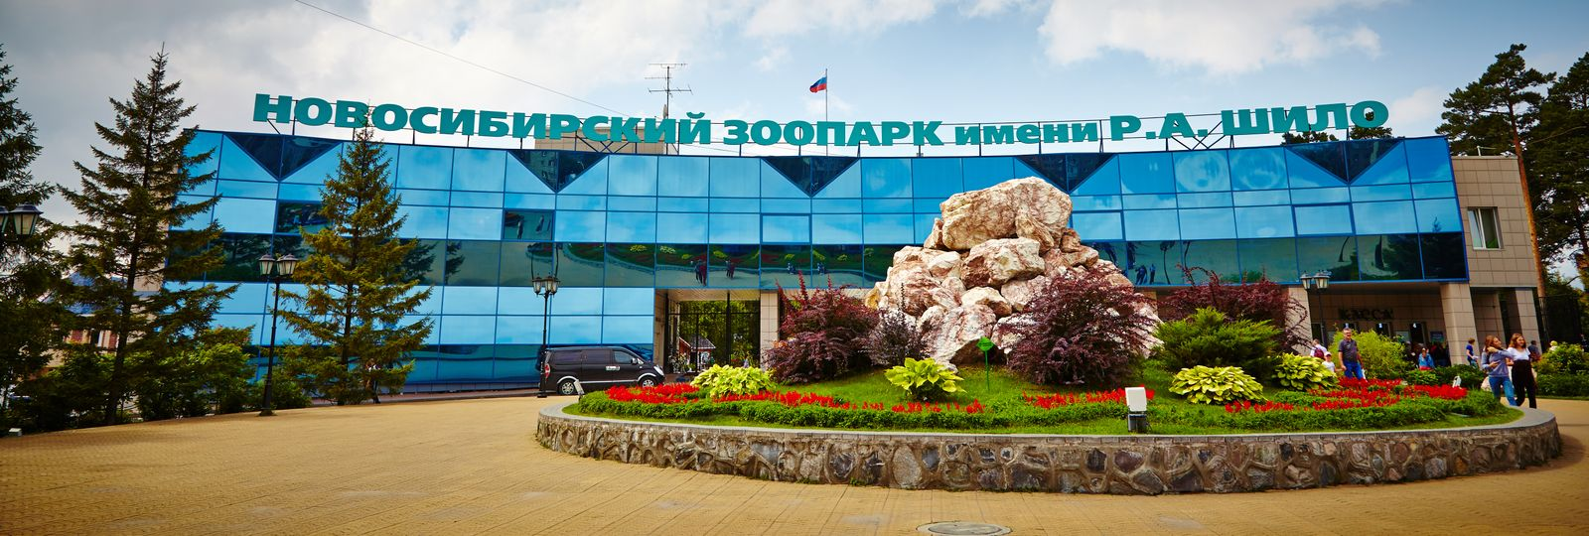
- В Новосибирске расположен уникальный в своем роде зоопарк. Прежде всего, это самое крупное (территориально и численно) в нашей стране собрание животных в городе за Уралом. Здесь обитают более 11 тысяч особей, причем 102 вида – отмечены в Международной красной книге. Самая главная здешняя гордость – кошачьи и куньи.

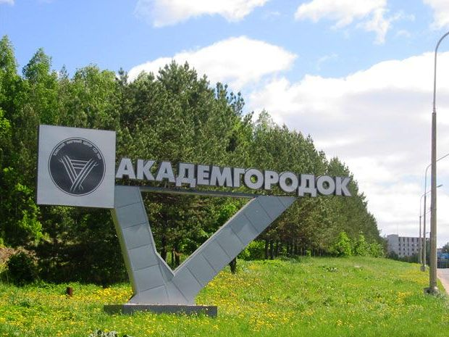
- На территории Новосибирска есть условно выделенная территория, представляющая собой бесценный вклад в развитие российской науки – Академгородок. Здесь расположены научно-исследовательские институты, представительство Академии наук, а также НГУ и физико-математическая школа. Год основания – 1957. Основатели - академики С.А. Христианович,
С.Л. Соболев, М.А. Лаврентьев.

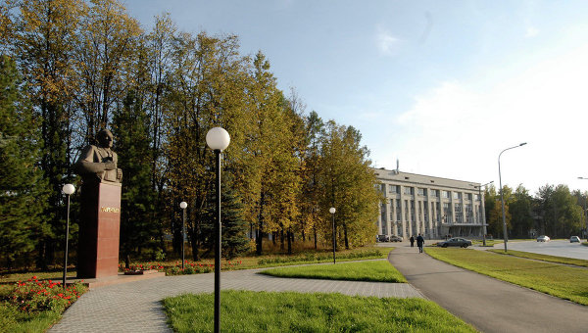
- По версии книги рекордов Гиннесса, самой умной улицей мира является проспект академика Лаврентьева в новосибирском Академгородке. Здесь на протяжении 2,4 километра расположены почти два десятка НИИ и других и научных учреждений.
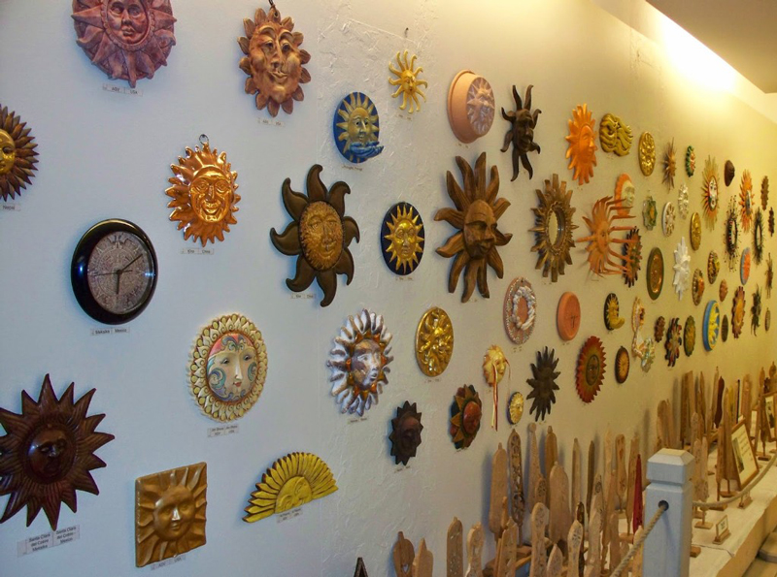
- В Новосибирске находится единственный в России музей Солнца. Расположен он в Академгородке. В музее собрано около 2000 экспонатов, посвященных Солнцу — из них более 500 — авторские работы в резьбе по дереву основателя музея В. И. Липенкова. Основу музея составляет частная коллекция изображений Солнца и Солнечных богов древних цивилизаций, изготовленных в дереве по материалам археологических находок.

- До 1958 года Новосибирск был единственным городом России, который располагался в разных часовых поясах. Поскольку часовой меридиан проходил прямо по реке, Левобережье (тогда Заобский район, позже Кировский) и Правобережье находились в разных часовых поясах.
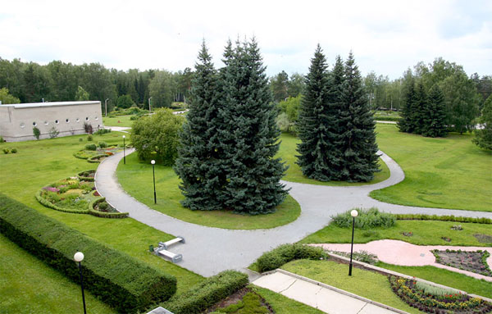
- В музее новосибирского ботанического сада хранится уникальная коллекция — гербарий, насчитывающий 550 000 видов листов. Это самый крупный гербарий в России.
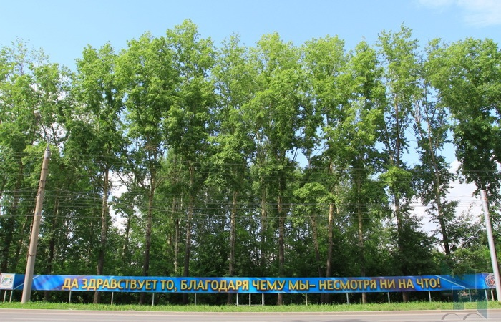
- Жизненное кредо новосибирцев легко укладывается в развеселый транспарант «Да здравствует то, благодаря чему мы - несмотря ни на что!» Зиновия Паперного, который уже много лет заряжает оптимизмом всех, проезжающих по улице Петухова.
РЕКОМЕНДАЦИИ ПСИХОЛОГА
Михаил Литвак, один из признанных психологов и врачей-психотерапевтов международного уровня, разработал и первым начал применять на практике систему разрешения конфликтов «психологическое айкидо».
Главная цель этой концепции – научиться разбираться в людях и в себе. Мы публикуем 20 советов известного психолога, которые помогут в решении многих жизненных вопросов:
- Никто никого не бросает, просто кто-то уходит вперед. Тот, кто отстал, считает, что его бросили.
- Грызи гранит науки, а не глотку своему ближнему, если уж хочется что-то грызть.
- Депрессия для того и дана человеку, чтобы подумать о себе.
- Если человек ничего хорошего не может сказать о себе, а сказать хочется, он начинает говорить плохое о других.
- Если вы хорошо думаете о себе, зачем же вам нужно, чтобы еще кто-то хорошо думал о вас.
- Делай, что хочешь, и не спрашивай разрешений. Вдруг откажут.
- Лучше общаться с хорошей книгой, чем с пустым человеком. Способность любить и хорошо переносить одиночество – показатель духовной зрелости. Все самое лучшее мы делаем, находясь в одиночестве.
- Я не знаю пути к успеху. Но я знаю путь к неудаче — это желание понравиться всем.
- Нет мужской или женской логики, есть умение или неумение грамотно мыслить.
- Хочешь узнать своего главного врага? Посмотри в зеркало. Справься с ним — остальные разбегутся.
- С друзьями общаться приятно, а с врагами — полезно.
- Есть единственная уважительная причина разрыва отношений и увольнения с работы — невозможность личностного роста в сложившихся условиях.
- Незрелая личность часто знает, но не умеет. Зрелая не только знает, но и умеет. Поэтому незрелая личность критикует, а зрелая делает.
- Делись только радостью и с друзьями, и с врагами. Друг порадуется, враг огорчится.
- Не гонись за счастьем, а найди то место, где оно водится. И счастье само тебя найдет. Могу подсказать то место, где водится твое счастье, — это ты сам. А путь к нему — максимальное развитие всех своих способностей.
- Счастье — это «побочный продукт» правильно организованной деятельности.
- Если ты кому-то хочешь что-то доказать — значит, ты живешь ради того, кому хочешь это доказать. Если ты живешь ради себя, то тогда нет необходимости кому-то что-то доказывать.
- Мечты — это голоса наших способностей. Вот я не мечтаю петь в опере. Нет ни голоса, ни слуха. А если бы мечтал, то, следовательно, эту мечту подогревали бы мои способности. Следовательно, попытался бы попасть в оперу. Просто нужно подумать, как эту мечту осуществить. Здесь главное — не торопиться, тогда получится довольно быстро. Хорошо, когда человек может о себе сказать следующее: «Я только тем и занимаюсь, что пытаюсь осуществить свои мечты».
- Добейся успеха — пройдут обиды.

РЕКОМЕНДАЦИИ МЕДИКОВ

Всемирный день борьбы с глаукомой
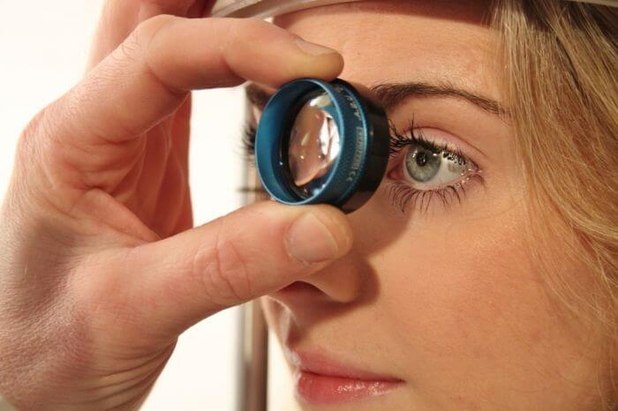

6 марта во всём мире отмечается Всемирный день борьбы с глаукомой. Этот день проводится с 2008 года по инициативе Всемирной ассоциации обществ глаукомы - WGA и Всемирной ассоциации пациентов с глаукомой - WGPA.
Глаукома — заболевание глаз, характеризующееся повышением внутриглазного давления. Начало недуга коварно и протекает бессимптомно. Если лечение этого заболевания не проводится, то постепенно начинает сужаться поле зрения — человек перестает замечать расположенные сбоку объекты, в дальнейшем болезнь приводит к прогрессирующему снижению зрения, причем со временем возможна полная его потеря. К сожалению, зрение, утраченное вследствие глаукомы, не подлежит восстановлению.
Важным признаком глаукомы являются изменения поля зрения и появление дефектов поля зрения. Изменение поля зрения служит для оценки течения заболевания и эффективности лечения.
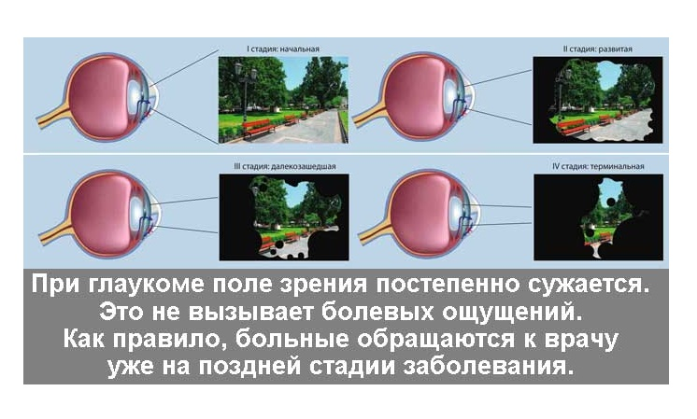
Вы, конечно, обеспокоены диагнозом «глаукома». Ведь глаукома – это серьезное заболевание, которое при отсутствии лечения может привести к слепоте. Однако Вы можете вести нормальный образ жизни, практически не отличающийся от образа жизни здоровых людей, при условии соблюдения курса лечения и регулярных консультаций у офтальмолога.
Внутри глаза постоянно вырабатывается внутриглазная жидкость, которая обеспечивает питанием и кислородом внутренние структуры глаза, а также освобождает их от продуктов обмена. Выводится внутриглазная жидкость в кровеносные сосуды через сложную дренажную систему глаза. В глазу здорового человека процесс продукции и оттока внутриглазной жидкости хорошо сбалансирован. При нарушении оттока внутриглазная жидкость накапливается в глазу и вызывает повышение внутриглазного давления.
Поддержание внутриглазного давления на хорошем уровне – основная цель лечения. При нормальном значении внутриглазного давления риск поражения зрительного нерва снижается, и повышается вероятность сохранения зрения.
Для каждого больного глаукомой уровень нормального давления индивидуален, зависит от стадии заболевания.
В большинстве случаев назначают глазные капли, снижающие внутриглазное давление.
Главное условие лечения глаукомы – соблюдение ежедневного режима закапывания назначенных капель (обычно 2 раза в день в 8 и 20 часов).
Полем зрения называется пространство, которое одновременно воспринимается неподвижным глазом. Если фиксировать взгляд на какой-либо точке, помимо нее можно видеть предметы справа и слева, кверху и книзу от нее.
Глаукома – опасный и коварный недуг: больной начинает замечать изменение полей зрения только тогда, когда болезнь находится уже в развитой стадии.
К сожалению, глаукому в настоящее время излечить невозможно. Однако при ранней диагностике заболевания и правильном лечении удается приостановить прогрессирование болезни. Оценить это можно по уровню внутриглазного давления и отсутствию нарастания дефектов поля зрения.

СЛЕДУЕТ ПРИДЕРЖИВАТЬСЯ СЛЕДУЮЩИХ ПРАВИЛ:
- Работайте столько, сколько позволяет возраст и общее состояние здоровья, не напрягайтесь. Избегайте физических и нервных перегрузок. Предельная тяжесть, которую допустимо поднимать 10 кг.
- Перегрузкой для вас может стать даже прополка грядок, если вы работаете в наклон. Приспособьте какую-нибудь скамеечку, стульчик и не наклоняйтесь. Что бы вы ни делали - читаете, чертите, вяжете, не сидите с наклонной головой и при плохом освещении.
- Смотреть телевизор можно, но тоже при хорошем освещении (не в темноте!) и в правильной позе, чтобы голова не была ни наклонена, ни запрокинута.
- При чтении и другой напряженной зрительной работе делайте каждый час небольшие, на 10-15 минут, перерывы.
- Питайтесь рационально соответственно возрасту, предпочитайте овощные блюда, рыбу, сырые овощи и фрукты, ограничьте животные жиры и сахар.
- Жидкость, если нет для этого других показаний, можно особо не ограничивать, но нельзя сразу выпивать больше стакана. Чай даже полезен, так как содержащийся в нем кофеин улучшает кровообращение в тканях глаз, а повышает внутриглазное давление в редких случаях. Не возбраняется и чашечка кофе, но для верности лучше сделать кофеиновую пробу: измерьте внутриглазное давление перед тем, как выпьете кофе, и через 1-1,5 часа после этого.
- Если вы курильщик – бросьте курить немедленно! Никотин вреден для ваших глаз.
- Не носите тугих воротничков, галстуков – всего, что затрудняет кровообращение в области головы и шеи.
- Для вас очень важен хороший сон. Введите в распорядок дня вечерние прогулки; если не спится – принимайте на ночь 2-3 чайные ложки меда, запивая теплой водой, делайте теплые ножные ванны.
- Точно соблюдайте назначенный режим закапывания капель. Если вам предстоит уйти из дома надолго, не забудьте взять их с собой.
- При закрытоугольной форме глаукомы резкая перемена освещения затруднительна для глаз. Перед посещением кинотеатра или других затемненных помещений закапайте пилокарпин, чтобы предупредить расширение зрачка.
- Регулярно посещайте лечащего врача. Даже при стабилизации внутриглазного давления контрольное обследование рекомендуется каждые 3 месяца.

КОМПЛЕКС УПРАЖНЕНИЙ ДЛЯ БОЛЬНЫХ ГЛАУКОМОЙ:
- Вращать глаза вверх, вниз, вправо, влево.
- Вращать глазами в левую и в правую сторону.
- Наклоны головы вперед, вправо, влево.
- Поворот головы вперед, право, влево.
- Небольшое вращение головой влево, вправо (медленно).
- Поглаживание щеки снизу вверх всей ладонью.
- Массирование глаз одним пальцем, движения вовнутрь к носу (глаза закрыты).
- Поглаживание лица сверху вниз всей ладонью.
- Движение двумя пальцами из-за ушей в сторону лица.
- Самомассаж шеи правой и левой рукой, чем больше площадь шеи охватите массажем, тем лучше для глаз

ПОВЫШЕНИЕ ПЕНСИИ В 2018 ГОДУ

Индексация пенсии в 2018 году в России будет проводиться в три этапа:
- С 1 января на 3,7 процентов произойдет увеличение трудовой пенсии неработающим пенсионерам (по старости, по инвалидности и по потере кормильца). Эта индексация была проведена на один месяц раньше, чем обычно, поскольку Правительство приняло решение проиндексировать эти виды пенсионных выплат выше показателя инфляции, который в 2017 году оказался на рекордно низком уровне (менее 3%).
- С 1 февраля в обычном порядке проиндексированы социальные выплаты, выплачиваемые Пенсионным фондом самостоятельно или в виде добавки к пенсии (ЕДВ, НСУ). В 2018 году индексация этих выплат проведена по фактической инфляции за 2017 год.
- С 1 апреля будет проведена индексация социальных пенсий, выплачиваемых пенсионеру при отсутствии трудового стажа (в том числе детям-инвалидам). Этот вид пенсии назначается в фиксированной сумме и повышается с учетом изменения за прошлый год величины прожиточного минимума пенсионера. В 2018 году индексация социальных пенсий запланирована на уровне 4,1%.
- Индексация социальной пенсии в 2018 году с 1 апреля-на 4,1%
Социальная пенсия представляет собой особый вид пенсии, который характерен отсутствием у пенсионера по каким-либо причинам трудового стажа. Такая пенсия назначается в твердой утвержденной законодательством сумме. И, как правило, размеры социальных пенсий существенно ниже расчетных трудовых (страховых) пенсий.
Необходимо отметить, что в последние два года прослеживалось снижение в установленных коэффициентах роста социальных пенсий. Так в апреле 2017 года этот вид пенсий был проиндексирован всего на 1,5%. В 2018 году запланирован выход на привычное (докризисное) повышение уровня этого вида пенсионного обеспечения — прогнозируемый рост социальных пенсий составит в апреле 2018 года ориентировочно 4,1%.
В отличие от трудовых, индексация социальных пенсий привязана к изменению прожиточного минимума пенсионера за предыдущий год. Поэтому величина индексации страховых и социальных пенсий за один и тот же год может отличаться (хотя в обоих случаях она связана с фактическим ростом потребительских цен).
Таким образом, одним из положительных изменений 2018 года является более ощутимый рост прожиточного минимума (ПМ) в стране, в том числе в отдельности по регионам.
НАШИ НОВОСТИ

ПРАЗДНОВАНИЕ МАСЛЕНИЦЫ
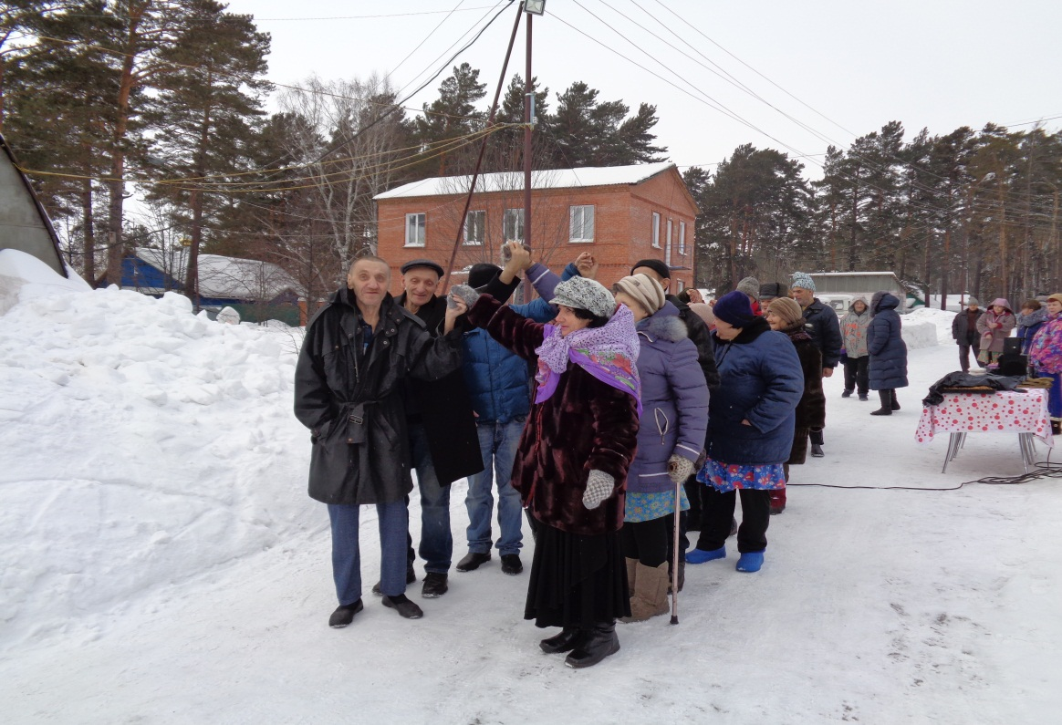
Обычаи и традиции наших предков в ГАУ СО НСО "ОКЦСАГ" уважают и почитают, поэтому и народные праздники отмечают с радостью! 9 февраля получатели социальных услуг стационарного отделения с удовольствием приняли участие в праздновании Масленицы.
Через костер как в старину, не прыгали, а вот вкусных и румяных блинов все клиенты отведали с большим удовольствием. И с погодой повезло, солнце в этот день светило совсем по-весеннему, поэтому в уличных забавах и игрищах принимали участие большинство клиентов проживающих в учреждении.
Водили хоровод по движению солнца, отгадывали загадки, пели песни, участвовали в конкурсах, а вместо кулачных боев, мерились силой, перетягивая канат!
Веселились от души и "зарядились весенним настроением, что теперь никакие морозы не страшны" – с радостью говорили участники!

ВОСТОЧНАЯ ЭКЗОТИКА, ГОВОРЯЩИЙ ИШАК И МНОГОЕ ДРУГОЕ…
Совместный поход в Новосибирский театр музыкальной комедии совершили получатели социальных услуг отделения "Дом ночного пребывания" и стационарного отделения ГАУ СО НСО "ОКЦСАГ". В этот раз с удовольствием посмотрели музыкальный спектакль "Ходжа Насреддин". Красивые декорации и костюмы, восхитительная игра актеров, восточная музыка и танцы, которые так и побуждали пуститься в пляс, а также искрометные шутки пересмешника Ходжи Насреддина и говорящий Ишак не оставили никого равнодушными. Все подарили себе много радостных эмоций и на примере мудреца Насреддина со стороны посмотрели, как с честью можно преодолевать самые трудные жизненные испытания!

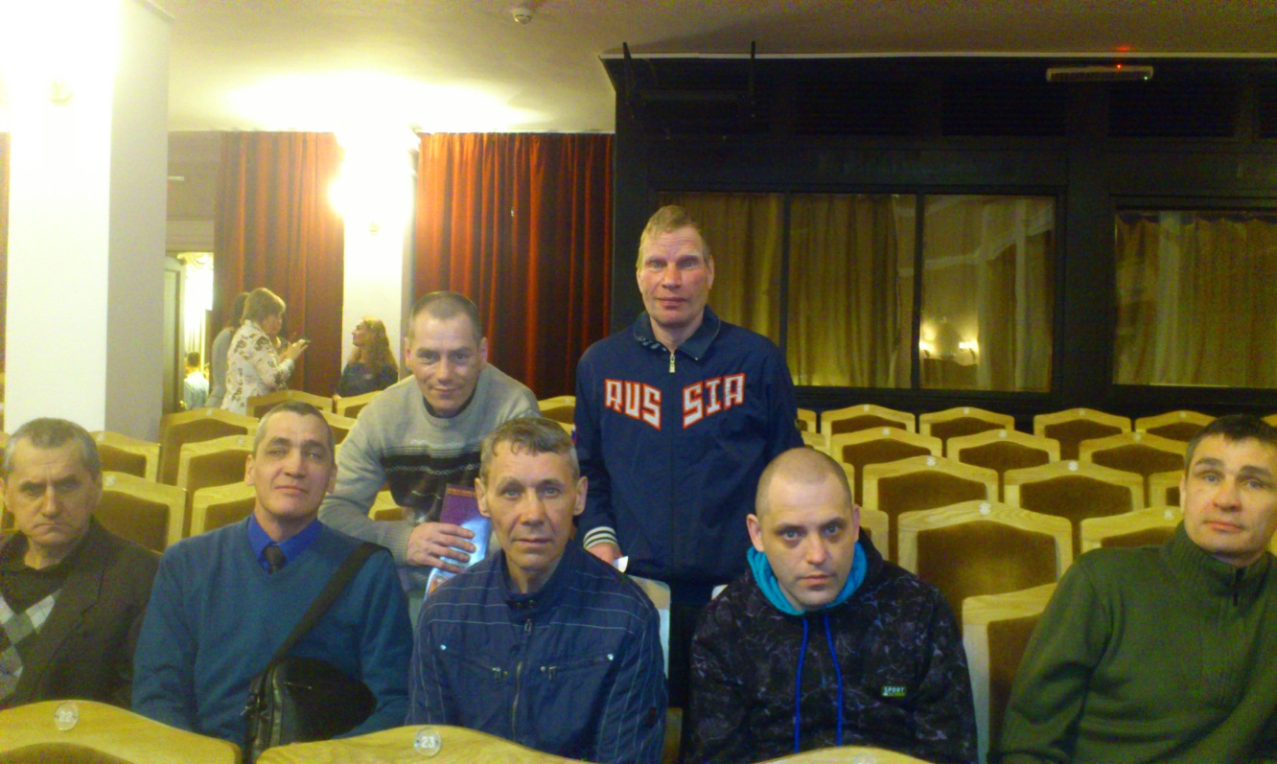

ПРОЯВЛЕНИЕ СЕРДЕЧНОГО ТЕПЛА

14 февраля в стационарном отделении ГАУ СО НСО "ОКЦСАГ" получатели социальных услуг праздновали день Святого Валентина. В этот день можно и нужно смело признаваться в любви своим "половинкам" – просто, без единого слова подарить ему или ей бумажное сердечко. Но в стационарном отделении этот праздник немного преобразили и даже модернизировали! Каждый желающий мог поучаствовать в простом и приятном творческом процессе – изготовлении бумажных сердечек, а потом подарить их тем, кто в этом нуждается. Клиенты с удовольствием поздравили друг друга и навестили маломобильных получателей социальных услуг, проживающих в учреждении.
И, наверное, самым незабываемым моментом в этот день был процесс вручения "валентинок" с сердечными пожеланиями, написанными ребятами от всего сердца!
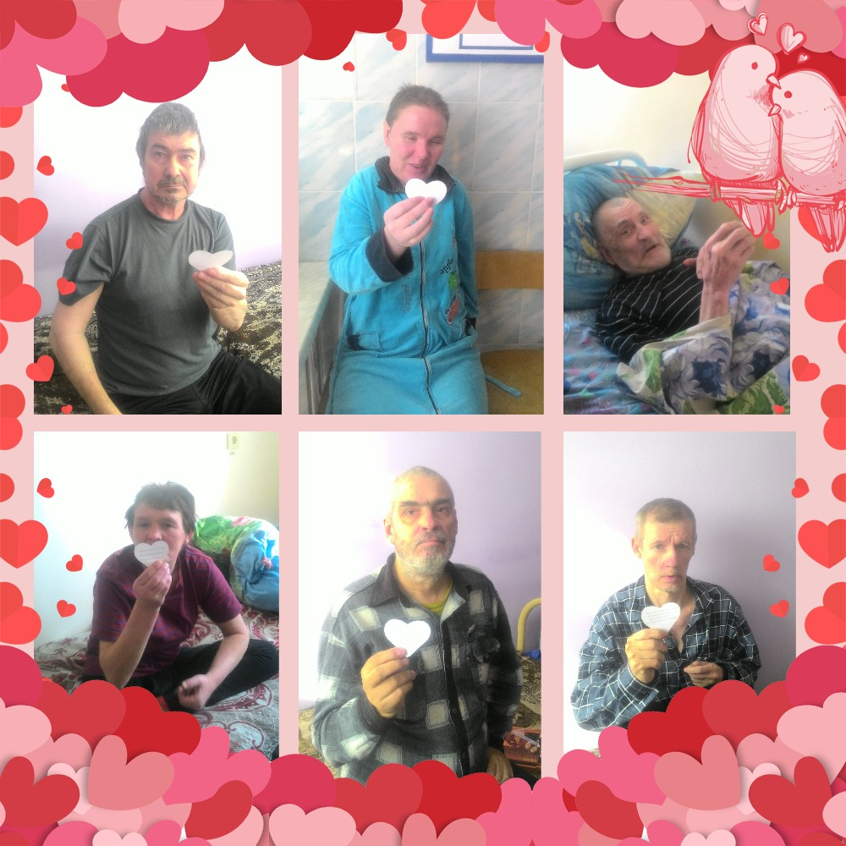

ПРАЗДНИК СИЛЬНЫХ И ТВЕРДЫХ ДУХОМ МУЖЧИН

С праздником "День защитника Отечества" в стационарном отделении ГАУ СО НСО "ОКЦСАГ" принято поздравлять всех мужчин, независимо от того, проходили они службу в рядах вооруженных сил, или нет. Конечно, есть среди получателей социальных услуг и такие мужчины, которым довелось служить в армии и даже воевать в "горячих точках", и им отдельные слова поздравлений от всех проживающих.
Но так как большинство клиентов центра адаптации все таки люди престарелые, с ограниченными возможностями здоровья, то цель празднования направлена в первую очередь на поддержание в этих людях силы и твердости духа.
День защитника Отечества - это праздник доблести и чести, день памяти и воспоминаний, поэтому к концерту готовились серьезно, а репетиции проходили каждый день.
Концерт получился по - настоящему праздничным и торжественным, а творческие номера – зажигательными и трогательными, некоторые не смогли сдержать слез…
Все мужчины остались довольными, воспряли духом, "как будто стали крепче в плечах, подросли и сердце у них наверняка растаяло от наших горячих поздравлений, хоть и виду не показали", - сказали женщины после выступления. И это истинная правда!

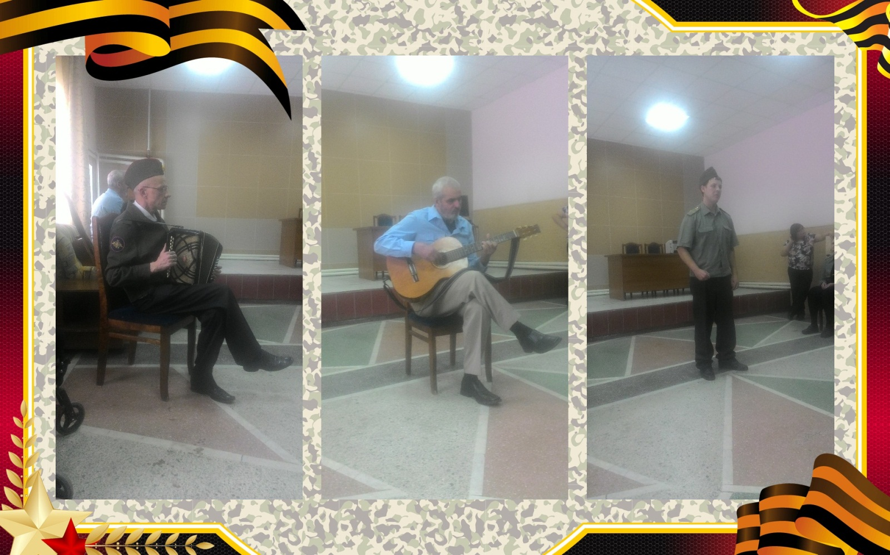

"Кто с трудом в ладу, тот и с отдыхом не в споре"

Как повелось, в награду за труд для клиентов участвующих в трудовой реабилитации ежемесячно организовываются выезды в город.

В этот раз незабываемую поездку в город совершили получатели социальных услуг стационарного отделения ГАУ СО НСО "ОКЦСАГ".

Ребята посетили торговый гипермаркет "Лента", где приобрели для себя необходимые товары, а также познавательно-развлекательный центр "Парк Чудес Галилео", в котором было не только забавно и весело, но и очень познавательно!

"Все развлечения в этом центре чудесным образом построены на физике и химии", с удовольствием отметили ребята, а от аттракционов остались в полном восторге "как малые дети радовались" – говорили о себе, описывая свои ощущения.

Поиграли на прозрачном пианино, посетили комнату с привидениями, даже заблудились в зеркальном лабиринте и еще много-много чего…

Вот и получается, "кто с трудом в ладу, тот и с отдыхом не в споре"!

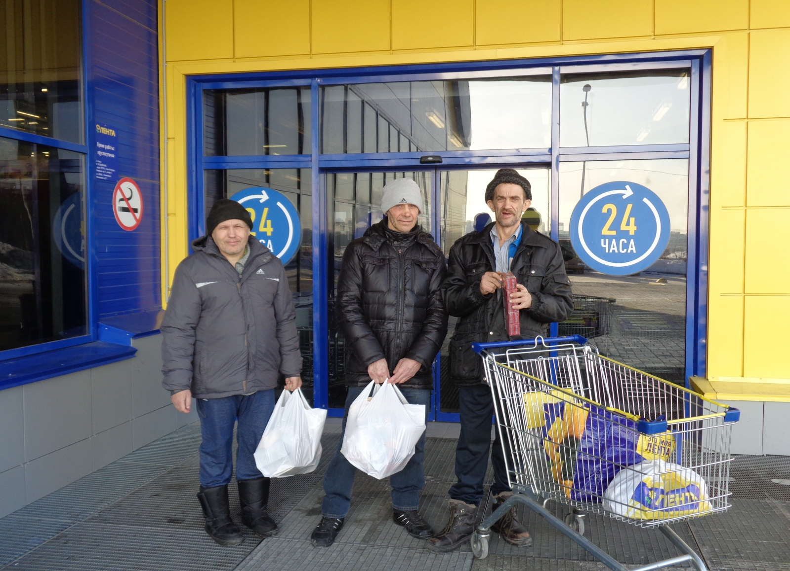
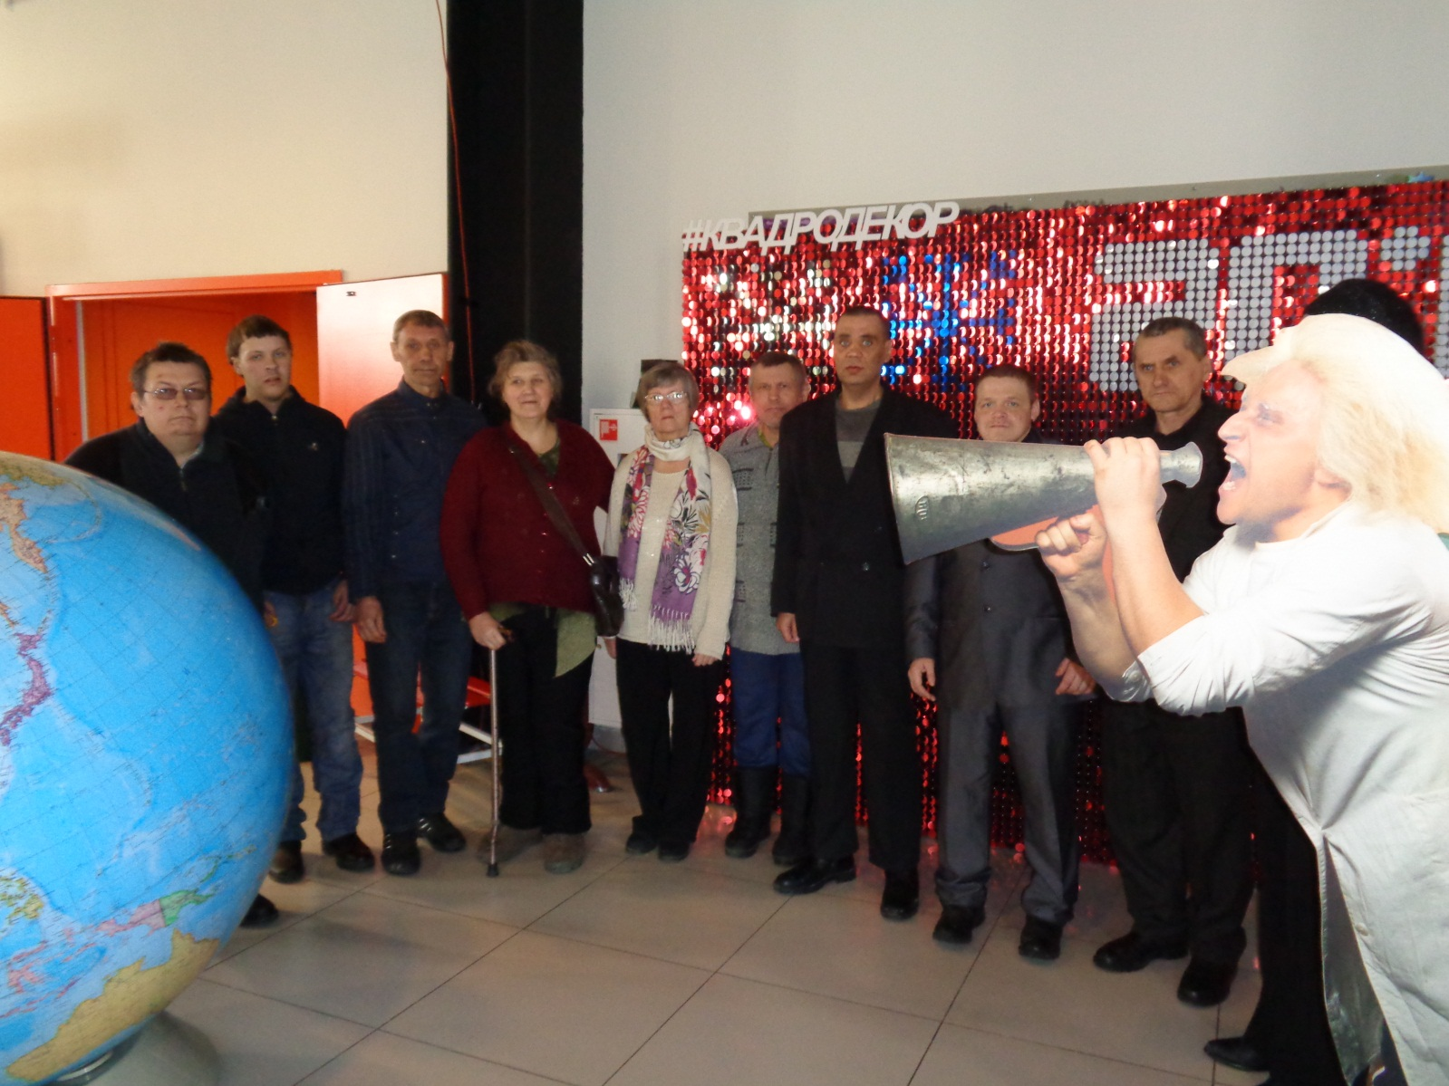

Это интересно знать

Как работают Биологические Часы Человека?

Ежедневное вращение нашей планеты вокруг своей оси и ее движение по околосолнечной орбите заставляет все живое на Земле подчиняться определенным законам, которые называются биоритмами. Мы с вами давно привыкли к тому, что день сменяется ночью, что с рассветом распускаются цветы, а на траве появляется роса, что на зиму некоторые животные впадают в спячку, а птицы улетают на юг.

О биологических ритмах люди знают с древних времен. Еще в Ветхом Завете были установлены нормы правильного образа жизни и питания, а также говорится о чередовании периодов активности и отдыха. Об этом писали ученые древнего мира: Гиппократ, Авиценна и др.

В соответствии с биоритмами или биологическими часами живет и каждый человек на Земле. И этот процесс совсем не ограничивается тем фактом, что с наступлением темного времени суток нас начинает клонить ко сну. Ученым известно около 400 биоритмов, которые условно можно разделить на суточные и месячные, сезонные и годовые. В зависимости от них чередуется функциональная активность нашего организма, позволяющая ему восстанавливать свои физиологические резервы. Причем самыми важными в этом процессе являются именно суточные биоритмы, которые определяются вращением нашей планеты вокруг своей оси.

Это лишь на первый взгляд кажется, что мы силой мысли управляем нашим организмом. На самом деле здесь правят бал суточные биологические часы или, как их еще называют циркадные ритмы. Именно они управляют всеми биохимическими процессами в нашем организме, начиная от температуры тела и чувствительности к внешней среде, и заканчивая переносимостью физических нагрузок. И таких процессов в одном лишь суточном биоритме насчитывается более 500!

Как это работает, спросите вы? На первый взгляд все предельно просто: днем, когда человек бодрствует, в организме преобладают обменные процессы, т.е. он перерабатывает накопленные питательные вещества в энергию. Ночью же, когда человек спит, запускаются процессы регенерации, т.е. восстановления внутренних органов, а заодно происходит накопление запасов энергии на следующий день.

Важность сна для человеческого организма

Человек проводит треть своей жизни во сне и это является жизненной закономерностью и необходимостью. Просто за период бодрствования человек теряет много энергии и ему необходимо время для восстановления и проведения «ремонтно-профилактических работ». Именно по

этой причине люди, которые систематически недосыпают, подвергают желудочно-кишечным, сердечно-сосудистым, эндокринным, психологическим и даже онкологическим заболеваниям. Более того, такая, казалось бы, мелочь, как бессонница, способна привести к раннему старению и сократить жизнь на 5 и более лет!

Почему так происходит? Не секрет, что с наступлением темного времени суток в организме начинает активно вырабатываться гормон мелатонин, который ученые называют «гормоном сна». Под влиянием этого важного гормона снижается кровяное давление и температура тела, из-за чего замедляются все обменные процессы. Тем не менее, некоторые органы не отдыхают даже ночью. В первую очередь это относится к печени, которая на протяжении ночи активно очищает кровь от токсинов и шлаков.

«Просыпается» с наступлением ночи и другой гормон – соматотропин. Под его влиянием из поступившей в организм пищи начинают синтезироваться полезные вещества, а кроме того, запускается процесс размножения клеток и восстановления межклеточных связей.

Но вернемся к мелатонину. Есть у этого гормона еще одно бесценное качество, а именно, мощнейшая антиоксидантная активность. Если вы думаете, что основную массу антиоксидантов, необходимых для борьбы со свободными радикалами, мы получаем с пищей, в частности, с витаминами C и E, то вы ошибаетесь. Основная доля антиоксидантов приходится именно на работу мелатонина. А ведь эти нестабильные частицы нашего организма способствуют раннему старению, возникновению инфекций и развитию раковых опухолей.

Но это еще не все функции рассматриваемого гормона. Мелатонин регулирует синтез половых гормонов, прежде всего, «женских» эстрогенов и «мужских» андрогенов. И в этом плане недосып, а значит, недостаток мелатонина, приводит к гормональному сбою. А это чревато нарушением процесса овуляции, гиперплазией клеток в репродуктивных органах и молочных железах и, как итог, развитием онкологических заболеваний. И это еще не все. Дефицит мелатонина повышает чувствительность организма к инсулину и снижает толерантность к глюкозе, а значит, становится первопричиной развития диабета. Теперь вы понимаете, почему так вредно работать по ночам, и насколько важен для организма полноценный 8 часовой ночной сон?

Утро должно быть добрым

С приходом нового светового дня жизнедеятельность нашего организма активизируется. Изначально, примерно в 4 утра, «пробуждается» кора надпочечников, начиная продуцировать гормоны, которые возбуждают нервную систему. Наиболее активным среди них является всем известный гормон кортизол, который поднимает давление, повышает уровень глюкозы, тонизирует сосуды и возвращает в норму сердечный ритм. Все это необходимо, чтобы после пробуждения организм был готов к активному труду.

Примерно после 5 утра «запускается» толстый кишечник и начинается подготовка к выведению из организма продуктов обмена. Через 2 часа настает время для «пробуждения» желудка, после чего организм начинает требовать пищу для извлечения так необходимой ему энергии.

Можно долго перечислять режимы работы каждого органа, но факт остается фактом: все они, и сердце, и почки, и легкие, и мозг, имеют период активности и время для восстановления. Причем работать они должны в строгом соответствии с ритмом, иначе наше здоровье неизменно начнет ухудшаться. Так, к примеру, если мы спим всего 4 часа в сутки, а наш желудок трудится на протяжении 20 часов, в то время как он должен отдыхать, кислотность желудочного сока повышается на 30%! И вы еще спрашиваете, откуда появляется гастрит и язвенная болезнь?

Аналогичным образом от недостатка отдыха страдает и
сердце. Миокард в этом случае подвергается гипертрофии, которая приводит к появлению сердечной недостаточности.

В этом плане даже уменьшение длительности светового дня в осенне-зимний период, наносит ощутимый вред здоровью. Нарушается синтез гормонов «щитовидки» и надпочечников, угнетаются обменные процессы, снижается иммунитет и повышается восприимчивость организма к инфекциям и развитию аутоиммунных заболеваний. А есть и еще одна интересная особенность: мелатонин подавляет выработку лептина – гормона, который отвечает за нашу энергетическую активность и предупреждает накопление жира. Именно по этой причине в зимний период, когда мы больше спим и мало двигаемся, мы набираем лишние килограммы.

Из всего вышесказанного можно сделать один простой, но очень важный вывод: суточные колебания различных функций в нашем организме – это единый ансамбль, который играет мелодию нашего здоровья. Если же расстроить работу этого ансамбля простым сдвигом времени сна, или заиметь вредную привычку питаться по ночам, можно получить массу проблем со здоровьем.

К слову, проблемы с организмом можно ощутить при вынужденном сбое естественных биоритмов, к примеру, при длительных перелетах. Если человек, совершающий перелет, меняет 2-3 часовых пояса, ночью у него появляется бессонница, а днем он ощущает сонливость, головную боль, повышенную утомляемость и раздражительность. Столь же опасна для организма и работа в ночные смены. Перебои, при которых человек, работающий «сутки через трое», три ночи проводит в собственной постели, затем сутки бодрствует, а потом отсыпается в течение дня, лишь ускоряют неминуемое наступление негативных последствий.

Здоровье нужно восстанавливать по часам

Есть и еще одна особенность биоритмов нашего организма, о которой должен знать каждый. Оказывается, в течение дня у организма меняется восприимчивость к определенным лекарствам. То есть, один и тот же медикамент, принятый в разное время суток, будет работать совершенно по-разному, в зависимости от выработки необходимых для его доставки веществ, а также от активности рецепторов органов, которым он предназначен. И в этом плане врачи рекомендуют принимать медпрепараты в то время суток, когда организм наиболее восприимчив к ним.

Итак, лучшим периодом приема лекарственных препаратов является пик активности органа, которому это средство предназначено. Правда здесь следует сделать поправку на биодоступность. Дело в том, что таблеткам и капсулам необходимо время, чтобы раствориться в организме, тогда как суспензия попадает в кровь намного быстрее.

Ниже приведем список активности основных органов нашего тела, который поможет вам лучше ориентироваться в вопросе приема тех или иных лекарственных средств.

Периоды суточной активности органов и систем

- 23:00–01:00 – начинает работать желчный пузырь.
- 01:00–02:00 – клетки начинают активно делиться (идеальное время для нанесения ночного питательного крема).
- 01:00–03:00 – активизируется печень.
- 03:00–05:00 – запускается работа легких.
04:00–11:00 – наступает пик активности работы надпочечников.
- 05:00–07:00 – достигает максимума активности работа толстого кишечника.
- 06:00–08:00 – примерно на 30 пунктов возрастает кровяное давление, а значит, повышается риск гипертонического криза, инфаркта и инсульта.
- 07:00 – повышается восприимчивость оргазма к антигистаминам и аспирину (принятые лекарства действуют эффективнее и дольше сохраняются в крови).
- 07:00–09:00 – достигает наивысшей активности работа желудка, а потому завтрак должен присутствовать в вашем рационе обязательно.
- 07:00–12:00 – максимально активизируется «щитовидка».
- 09:00–11:00 – активизируется селезенка.
- 09:00–12:00 и 15:00–18:00 – наступает пик активности мозга.
- 11:00–13:00 – наступает период наивысшей активности сердца.
- 13:00–15:00 – активизируется тонкий кишечник.
- 15:00–17:00 – повышается активность мочевого пузыря.
- 15:00 – время максимальной восприимчивости к анестетикам (оптимальное время для лечения зубов и проведения хирургических операций).
- 17:00 – повышается мышечная активность, обостряется вкус, обоняние и слух.
- 17:00–19:00 – период наивысшей активности почек.
- 19:00 – организм начинает активно выделять гистамин в ответ на аллергены, т.е., происходит обострение аллергических реакций.
- 19:00–21:00 – лучше всего работает репродуктивная система, а значит, настает идеальное время для зачатия ребенка.
- 19:00–21:00 – повышается активность работы сердечной оболочки (перикарда).
- 20:00 – наблюдается обострение любых воспалительных процессов.
- 21:00–23:00 – наивысшей активности достигает иммунная система.
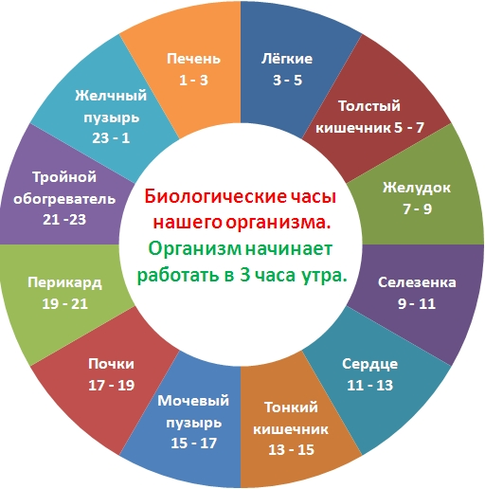

Наука о биоритмах человека

В 2017 году в области физиологии и медицины Нобелевский комитет присудил премию трем ученым из США Д. Холлу, М. Росблашу и М. Янгу. Ученые получили эту престижную награду за открытие генного механизма, отвечающего за циркадные ритмы. Открытие, сделанное учеными, помогает объяснить механизмы, регулирующие биоритмы и как все живое (люди, животные и растения) синхронизируют свои жизненные циклы с вращением Земли. Был обнаружен ген, который контролирует суточные биоритмы, за счет кодировки белка, накапливаемого ночью внутри клетки. Днем же его уровень снижается. Ученым удалось раскрыть механизм, управляющий «часами» внутри клеток.

Зная о биоритмах, в соответствии с которыми живет человек, каждый из нас может выбрать: трудиться на износ, эмоционально «выгорать» и получать иллюзорное удовольствие от отдыха в ночных клубах, или жить в естественном биологическом ритме и гармонии с природой, чувствуя себя здоровым и счастливым человеком. Выбор только за вами!

